Kostpolitik.

Morgenmad
Der serveres morgenmad for børnene til kl. 7:30, morgenmaden består af havregrød, havregryn eller cornflakes.

Frokost
Børnene har selv madpakke med (husk navn på madpakken) til middagsmaden. Ønsker man som forældre at barnet skal drikke mælk til andre måltider end morgenmaden, medbringes dette selv. Vi vil gerne frabede os, at børnene får saftevand, juice, smoothies eller andre søde drikke med.

Det er vigtigt at børnene har en sund og næringsrig madpakke med bestående af rugbrød eller andet fiberrigt brød, med forskelligt pålæg, grøntsager og evt. lidt frugt. Børnene skal kunne klare de mange fysiske udfordringer der er i løbet af dagen, hvilket kræver et godt solidt måltid.
Da børnehaven ofte er på tur med madpakker, opfordres der til, at give barnet en praktisk madpakke med, som kan indtages ude i det fri og en drikkedunk. Det er forældrene ansvar at fylde drikkedunkene fra morgenstunden og sikre at de bliver rengjort dagligt.

Det kan være svært at lave en madpakke, som vi som forældre syntes er sund og som børnene syntes er spændende. Personalet står altid til rådighed, med godt ideer og inspiration til en spændende madpakke.
Vi vil gerne frabede os, at barnet har alt for meget såkaldt ”guf” med i madpakken. Hermed menes ting som: Frugtstænger/Ostehaps/Mælkesnitter/Knoppers og lign.

Ovenstående madvare er tilladt - men i begrænset omfang. Oplever vi i personalegruppen, at et barn har mere med end hvad godt er, tillader vi os at henvende os til forældrene herom.

Det er ikke tilladt at medbringe:
Slik, chokolade, knoppers, kage, chokolade kiks

Eftermiddagsmad
Består af frugt og brød der medbringes af forældrene via Frugtordning og brødordning.

Med frugtordning menes der at forældrene på skift skal medbring frugt til alle børnene i institution. Frugten vil til eftermiddagsmaden bliver skåret ud og fordelt mellem børnene, her får de mulighed for at smage flere forskellige slags frugt. Dette gøres af frugtbarnet og fokus-barnet, som hver dag skal hjælpe til med at skære, snitte og dække bord. Ca. en gang om måneden er børnene frugt-barn og fokus-barn. Begge styres af et listesystem, som sendes ud på intranet og i indgangen til børnehaven til forældrene.

Med brødordning menes der, at forældre tager brød med på skift til alle børnene. Hjemmebag er selvfølgelig lækkert men bestemt ikke et krav.

Vi følger sundhedsstyrelsen kostråd; https://www.sst.dk/da/sundhed-og-livsstil/ernaering

Reglerne for inddragelse af forældre ved valg af frokostordning

I Horsens kommune er der er fritvalgsordning, hvor forældre til børn i daginstitutioner kan ønske en madordning.
Det betyder, at forældre mod betaling kan vælge, at børnene får serveret et måltid mad om dagen, udover morgenmåltidet, som er obligatorisk.
Dette kræver et flertal i forældregruppen. November 2016 har vi haft valg blandt forældrene og der var 100% enighed i forældregruppen om at fravælge madordningen. Børnene har en frokostmadpakke og der er en frugt/brød ordning blandt børnene til om eftermiddagen.

Næste gang der skal stemmes om frokost ordningen er efterår 2018, til generalforsamlingen.
Det foregår skriftligt og anonymt. Vælger man ikke at aflevere sin stemme, stemmer man automatisk for fravalg af madpakker.

Mad er meget andet end bare at spise
Her i Tvingstrup Landsbybørnehave er vi meget bevidste om at udvikling, læring, trivsel og dannelse opstår under vores måltider. Vi er opdelt i 3 faste aldersvarende grupper, hvor rutine og samvær er en vigtig forudsætning for at måltidet bliver et udviklingsrum, hvor børnene er trygge og glade. Her lærer de at lytte, holde bordskik, hverdagssnak om hvilke dag/måned/årstid det er, børn som mangler og hvad er vigtig for barnet her og nu.
Grundlaget for en livslang proces, der kvalificerer vore kompetencer i forhold til mad og måltider, hvad enten vi taler om valg af mad, viden om mad, madlavning eller samvær og kommunikation omkring maden. Formålet er, at vi kan tilgå mad og måltider på en kompetent, kritisk, reflekteret og bevidst måde.
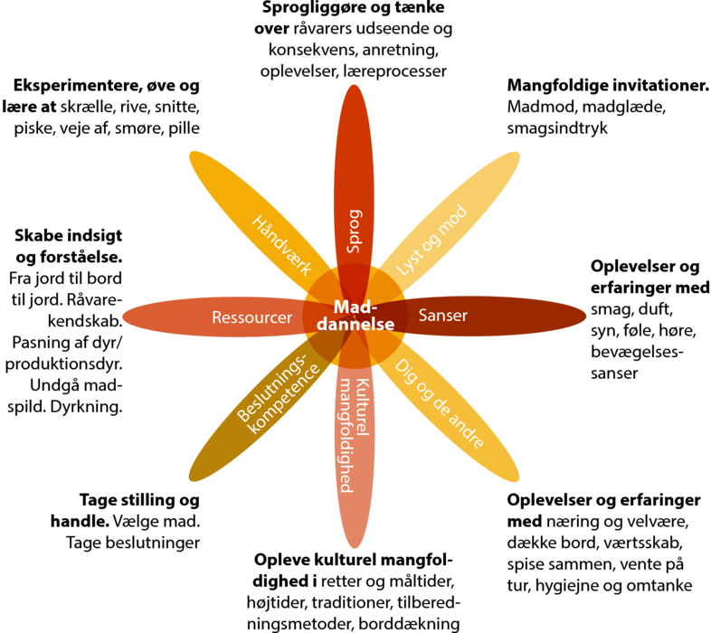
Denne blomst symboliserer vores måde at tænke måltider på:

